
Lenguaje y Comunicación Segundos Básicos.
Semana 9 de noviembre.

Lee completamente el
Texto.

LA LUNA SE VA AL ZOOLÓGICO.
La luna se va al zoológico,
la luna se va en un coche,
y aunque la luna anda como un rayo
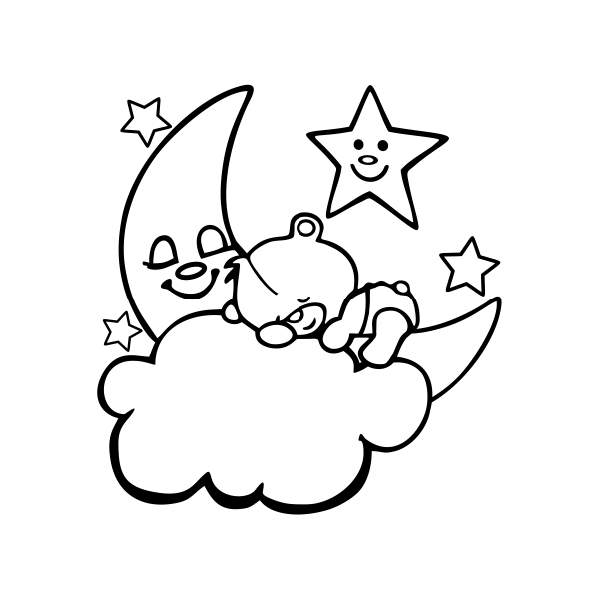
la luna llega de noche.
El león duerme y no la ve,
el elefante dormita,
los monos están soñando.
Nadie sabe que hay visitas.
La jirafa se ha dormido
Sobre una almohada muy larga,
Y el bebé hipopotamito
En una gran cuna de agua.
Pinta la imagen
Sólo el oso ve la luna:
le dice adiós con una pata,
y la luna le regala un anillito de plata.
Beatriz González / venezolana.

Es muy importante que leas atentamente cada pregunta, y luego respondas.
1.- ¿Qué tipo de texto es el leído?
a) Cuento.
b) Poema.
c) Receta.

2.- ¿Qué significa la expresión: “la luna anda como un rayo”?
a) Que la luna es tan rápida como un rayo.
b) Que la luna es tan brillante como un rayo.
c) Que la luna es ruidosa como un rayo.

3.- ¿Para qué sirve la imagen del texto?
a) Para ilustrar el inicio del texto.
b) Para mostrar lo que hace un personaje.
c) Para indicar lo que le gusta hacer a varios personajes.

4.- Según el texto, ¿Qué hace el oso al ver la luna?
a) Le da un regalo.
b) Se acomoda en una larga almohada.
c) Le dice adiós con una pata.

5.- ¿Qué pasaría si la jirafa despierta y ve a la luna?
a) La luna le haría un regalo.
b) La luna se iría como un rayo.
c) La luna despertaría a los otros animales.
6.- ¿Para qué va la luna al zoológico?
a) Para iluminar el sueño de los animales.
b) Para entregarles un regalo.
c) Para demostrar que es como un rayo.

7.- ¿En qué momento llega la luna al zoológico?
a) En la noche.
b) Cuando todos los animales están durmiendo.
c) Cuando el oso está a punto de dormirse.

8.- Encierra en un círculo los animales que están durmiendo, mencionados en el texto.

Oso león hipopotamito Búho jirafa elefante

Para responder las preguntas de este texto, es necesario te fijes muy bien en el tipo de preguntas que se te hace, para así establecer relaciones y sacar conclusiones a partir de lo que leíste.

